В парке Царицыно спасли вмёрзшую в лёд утку.
15.01.2021
Очередную беспечную крякву пришлось вызволять из ледяного плена спасателям ПСС "Царицыно". О попавшей в беду птице сообщила неравнодушная посетительница парка. Спасатели Георгий Косыгин и Александр Курапов вышли на помощь. В 20 метрах от берега Верхнего Царицынского парка специалисты МГПСС увидели одинокую птицу, вмёрзшую в лёд. Георгий Косыгин в ГКС, на страховочном конце, ломая ледяную корку, добрался до утки и освободил её от льда.
Водоплавующую доставили на станцию. После того как птица отогрелась, её выпустили на открытую воду пруда.
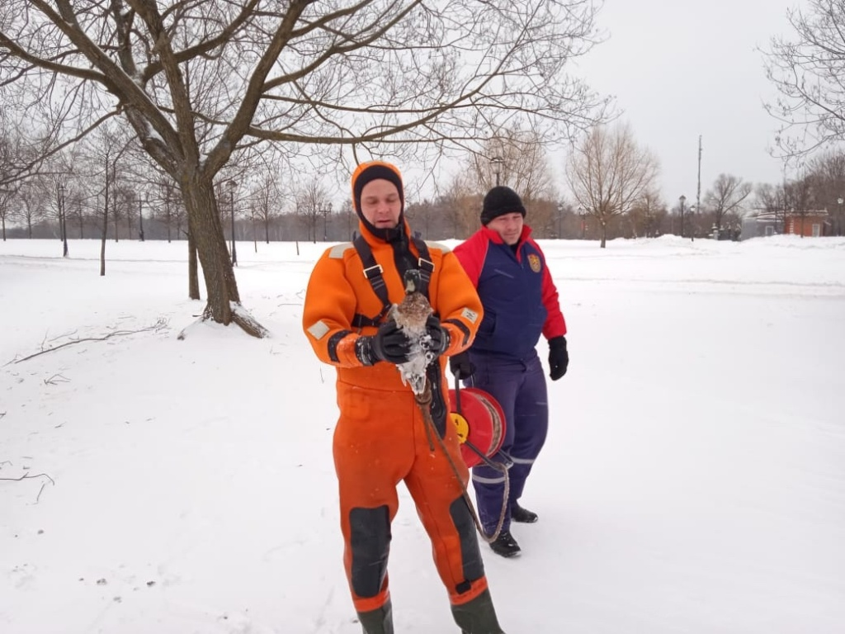

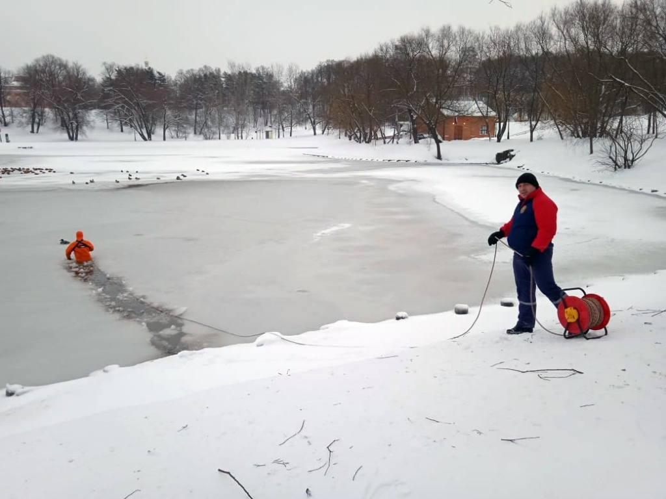
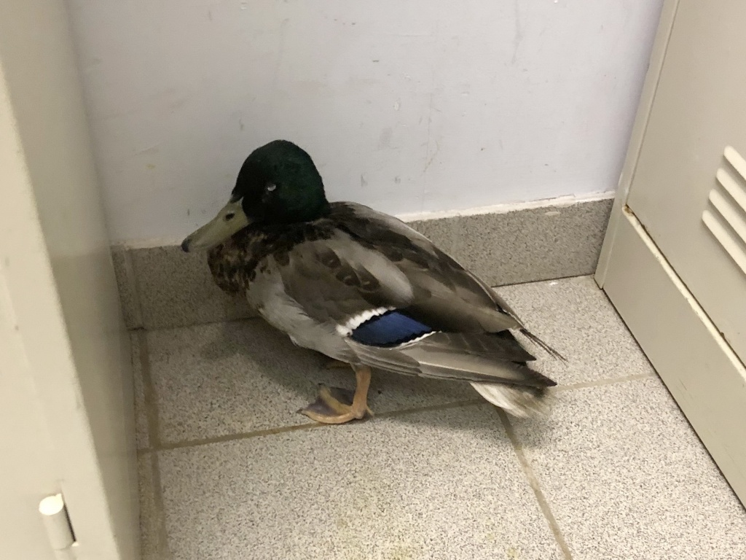

Адрес страницы: http://mgpss.mos.ru/presscenter/news/detail/9642920.html
ГКУ «Московская городская поисково-спасательная служба на водных объектах»

